ТЕХНОЛОГИЧЕСКАЯ КАРТА УРОКА
6 «А» класс Дата: 28.04.2020
Предмет: русский язык
Ф.И.О. учителя Старченко Н.Д.
Тема урока: «Рассказ на основе услышанного».
- ОБЯЗАТЕЛЬНО (Задания с использованием учебника М.Т. Баранова, Т.А. Ладыженской и др. «Русский язык 6 класс»)
- Работа с § 97.
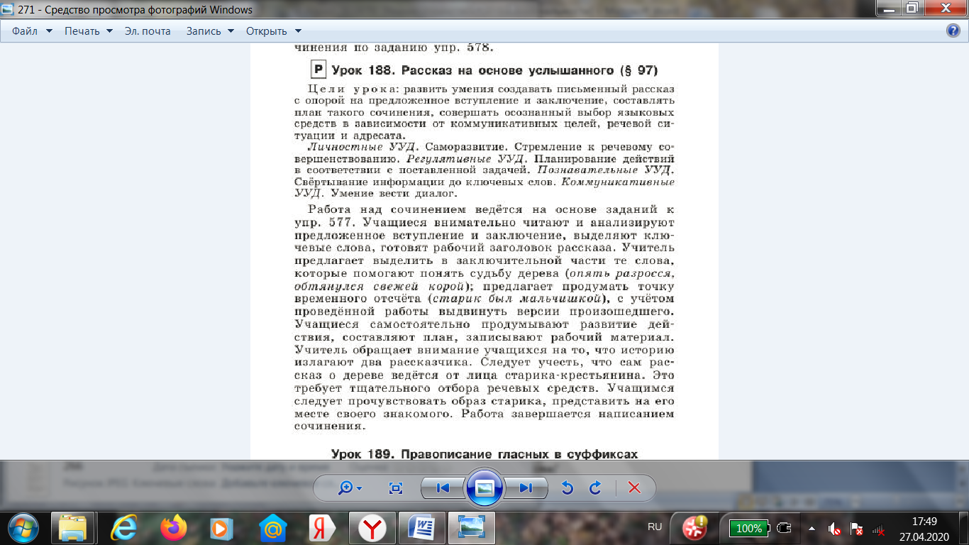
- Сфотографировать (отсканировать) выполненное задание.
- Сохранить в виде файла (имя файла - Ваша фамилия, расширение - PDF, JPEG или JPG).
- СРОК ВЫПОЛНЕНИЯ
- Дата 28 апреля 2020 года Время 16.00
- АДРЕС ДЛЯ ОБРАТНОЙ СВЯЗИ:
starchenko-natali@mail.ru
Дорогие ребята, у вас всё получится, удачи!

